V1 – Sublimation und Resublimation von Iod
In diesem Versuch wird gezeigt, dass einige Stoffe - hier als Beispiel Iod - direkt vom festen in den gasförmigen Zustand übergehen können und umgekehrt. Durch die bei der Sublimation entstehenden violetten Farbdämpfe ist dieser Versuch für Schülerinnen und Schüler besonders anschaulich.

Gefahrenstoffe
Iod |  |  | H: 332, 312, 400 |  |  | P: 273, 302 + 352
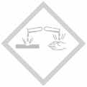

Materialien: Drahtnetz, Dreifuß, Sand, Bunsenbrenner, 300 mL Weithalserlenmeyerkolben, Uhrglas, Eis
Chemikalien: Iod, Natriumthiosulfat-Lösung, Natriumhydrogencarbonat
Durchführung: Zunächst wird eine Natriumthiosulfat-Lösung hergestellt, welche während des Versuchs bereitsteht. Dann wird eine etwa 1 cm dicke Schicht Sand auf das Drahtnetz gegeben und dieses auf dem Dreifuß positioniert. Der Sand wird mit dem Bunsenbrenner für 2 Minuten erhitzt. Anschließend werden einige Iodkristalle in den Weithalserlenmeyerkolben gegeben und dieser mit einem Uhrglas abgedeckt, auf welches etwas Eis gegeben wurde. Nun wird der Erlenmeyerkolben auf den warmen Sand gestellt.
Beobachtung: Es bildet sich ein violettes Gas, welches sich im gesamten Erlenmeyerkolben verteilt. Am Uhrglas bilden sich kleine glänzend violette Kristalle.
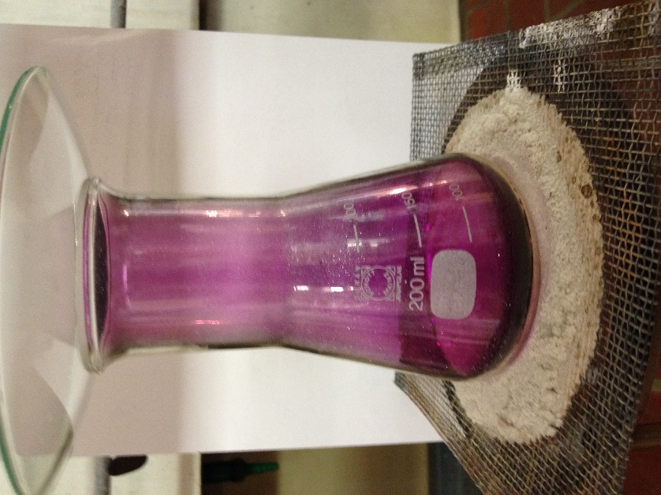
Abb. 1 - Sublimation und Resublimation von Iod
Deutung: Durch das Erhitzen ändert Iod seinen Aggregatzustand von fest zu gasförmig, wobei es ein größeres Volumen einnimmt. Am kalten Uhrglas resublimieren die Ioddämpfe wieder zu festen Kristallen. Das Volumen verringert sich hierbei.
Entsorgung: Nach vollständiger Resublimation des Iods kann dieses mit Natriumthiosulfat-Lösung reduziert werden und nach Neutralisierung mit Natriumhydrogencarbonat im Abwasser entsorgt werden.
Literatur: Northolz, M., & Herbst-Irmer, R. (2012). Skript zum anorganisch-chemi schen Grundpraktikum für Lehramtskandidaten. Göttingen: Universi-tät Göttingen.
C. Biesemann, http://unterrichtsmaterialien-chemie.uni-goettin gen.de/material/5-6/V5-216.pdf, zuletzt aufgerufen am 30.07.2015

Aufgrund der giftigen Ioddämpfe sollte das Uhrglas erst nach vollständiger Resublimation des Iods weggenommen werden.
Vor Beginn des Versuchs sollte ein Becherglas mit Natriumthiosulfatlösung bereitgestellt werden.

